San Fernando College
Departamento de Ciencias
San Fernando

Asignatura: Biología Celular y Molecular. |  |  | N° De La Guía: 12
Título de la Guía: Evaluación Formativa
Objetivo de Aprendizaje (OA): OA 2. Explicar la estructura y organización de la célula en base a biomoléculas, membranas y organelos, su reproducción,  - Aplicar los contenidos vistos en la realización de un mapa mental como actividad de evaluación formativa. |  |  | Habilidades:  Comprender, Analizar, Establecer, Comparar, Aplicar, Inferir.
Nombre Docente: Felipe Espina Astudillo |  | Correo: fespina@sanfernandocollege.cl
Nombre Estudiante: |  |  | Curso: 3° medio Electivo BCM
Puntaje total: 40 puntos | Puntaje obtenido:

Estimada y estimado estudiante, esta semana se realizará una actividad de evaluación formativa.
Aclarar antes de proponer la actividad que una evaluación formativa es un proceso que permite orientar de manera oportuna y pertinente a los estudiantes acerca de sus fortalezas y áreas de mejora y nos ayuda a los profesores a perfeccionar nuestra propia práctica, vale decir que esta evaluación no es una instancia calificativa. El objetivo de una evaluación formativa es establecer cómo va el proceso enseñanza-aprendizaje de los estudiantes no calificarlos, es por esto que les solicito realizar la evaluación sin estresarse ni angustiarse, ya que ante todo su salud es lo importante.
Mapa mental Teoría Celular y generalidades de las células
Lea las siguientes instrucciones, que lo orientaran en su trabajo:
Actividad a realizar | Mapa mental sobre la teoría celular y las células procariontes y eucariontes:  ¿Qué son? ¿Cuáles son sus partes? ¿Dónde se encuentran? ¿Cuáles son sus similitudes y diferencias? ¿Quiénes aportaron a la teoría celular? ¿Cuál es la importancia de la teoría celular?
¿Qué guías debo utilizar? | Deberán utilizar las guías N° 8 hasta la n°10 y de la asignatura y te puedes ayudar con los siguientes videos: https://www.youtube.com/watch?v=bXVAc38JXYM  https://www.youtube.com/watch?v=FJx0auAdQsw
El trabajo debe ser Individual o grupal | Individual
Formato de envió | El nombre del archivo debe ser tu nombre y fecha de envío, por ejemplo: felipeespina17dejulio.
Fecha de envío | Viernes 17 de julio

Ahora, ¿Qué es un mapa mental?
Un mapa mental: es una representación física de la imagen que la persona se forma acerca del significado de un conocimiento. Una misma información puede ser representada de muchas maneras, ya que refleja la organización cognitiva individual o grupal, dependiendo de la forma en que los conceptos o conocimientos fueron captados. Es una estrategia que permite desarrollar también la creatividad.
El mapa mental consiste en una representación en forma de diagrama que organiza una idea o concepto central rodeado por ramas conectadas a otras ideas o tópicos asociados. Y cada uno de ellos, a su vez, se considera como central de otras ramas.
Para realizarlo, se requiere usar vocabulario preciso (técnico o científico), colores, imágenes, eventualmente software si se prefiere.
Para usar este recurso como evaluación formativa durante esta actividad, se sugiere establecer criterios de construcción y posterior evaluación como:
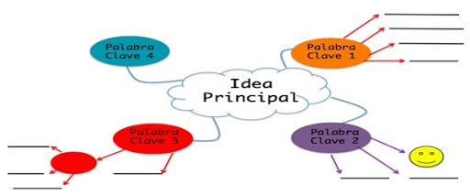
− Conceptos clave
− Jerarquía de conceptos e ideas
− Uso de ejemplos
− Interrelaciones

Ejemplos:

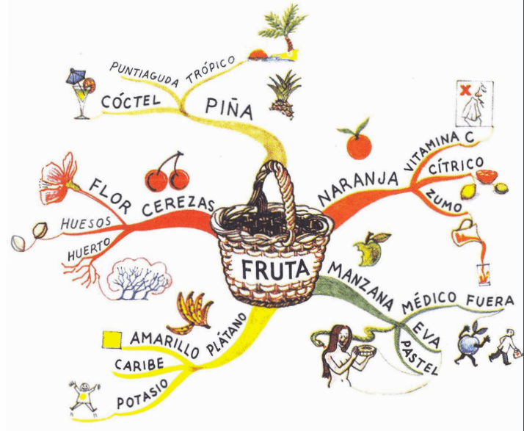

INSTRUCCIONES ACTIVIDAD:
1. Revisa las guías N°11, 12, 13 y 14 , además de observar los link de videos compartidos, también te puedes ayudar con su texto del estudiante.
2. Selecciona los conceptos más importantes relativos al tema y clasifícalos según jerarquía.
3. El concepto central debe ser la célula a partir del cual debes extraer las ideas secundarias. (Escribe sólo conceptos y no frases o párrafos)
4. Utiliza un color para el nivel de jerarquía.
5. Complementa con dibujos la mayor parte de los conceptos, de tal manera que permita aclarar más los conceptos.
6. Confecciona tu mapa mental y lo envías como una foto al correo del profesor a cargo de la asignatura, fespina@sanfernandocollege.cl día 17 de julio, si quieres retroalimentaciones previas, envía tus avances hasta el 15 de julio.

RÚBRICA EVALUACIÓN MAPA MENTAL GAMETOS Y SU VIAJE

Categorías de la Rúbrica | Incompleta  (4 o menos) | Necesita mejoras  (5-6) | Bien realizado  (7-8) | Buen trabajo  (9-10)
Comprensión y Capacidad de Síntesis | No ha representado las ideas principales del tema. | Ha representado en ramas las ideas principales del tema. | Ha representado las ideas más importantes en ramas, utilizando una jerarquía apropiada. | Ha representado las ideas en ramas, siguiendo una jerarquía de mayor a menor relevancia, transmitiendo una comprensión general del tema.
Aspecto Visual | Sólo utiliza palabras y un color para representar todas los conceptos. | Utiliza palabras y algunos colores para representar las ideas. | Utiliza distintos colores para las ramas, y sustituye algunas palabras por imágenes. | Cada rama principal tiene asignado un color, así como las ramas que derivan de ellas. Utiliza principalmente Imágenes.
Organización de la Información | Presenta la idea principal, y algunas ideas derivadas de ella. | Presenta la idea principal en el centro, y las ideas más relevantes que derivan de ella. | Presenta la idea principal en el centro, y las sucesivas ideas derivadas de ella, representadas en ramas con distintos tamaños. | La idea principal está en el centro representada por una imagen, de ella parten el resto de ideas, representadas en ramas con distintos tamaños según su importancia.
Presentación | Utiliza más de una palabra por rama, las líneas utilizadas son rectas. El mapa no está claro. | Las líneas son curvas, pero utiliza más de una palabra por rama. | Las líneas son curvas y utiliza una palabra por rama. | Las líneas son curvas y utiliza una palabra por rama. El Mapa Mental está muy claro y bien presentado (limpio y distribuidos homogéneamente los conceptos) .
Plazos | Presenta su trabajo hasta con más de una semana de retraso o no lo entrega | Presenta su trabajo hasta con una semana de retraso | Presenta su trabajo hasta con dos días de retraso | Entrega su trabajo en la fecha indicada

PAUTA DE PROCESO
AUTOEVALUACIÓN MENSUAL

Nombre: | Curso: | Fecha:
Asignatura: | Puntaje total: 28 ptos. | Puntaje obtenido: | Nota:
Objetivos:  Realizar autoevaluación en relación al trabajo realizado. |  | Habilidades: análisis y reflexión

1. Marca con una cruz el recuadro de puntajes que represente al 100% tu actitud respecto al criterio que se está evaluando.

Pauta de autoevaluación
Criterios | Puntaje |  |  |  | Comentarios
 | 4 | 3 | 2 | 1
1.- Cumplí con la entrega de guías solicitadas según las fechas que correspondían.
2. Preparé, trabajé y estudié durante todo el proceso del trabajo, ya sean para interrogaciones parciales (semanales) como para el trabajo final.
3.- Me esforcé constantemente durante el mes de trabajo, por superarme para así aprender más y mejorar mis objetivos.
4. He sabido utilizar las herramientas tecnológicas que tengo a disposición.
5. He sido capaz de realizar trabajo autónomo, trabajando guías y buscando información complementaria para el desarrollo de estas.
6.- Organizo mi tiempo de trabajo, desarrollando otras actividades que no son de índole académicas.
7.- Dispongo de un cronograma de trabajo y lo cumplo a cabalidad (100%)

Nota: Debe retornar actividad del mapa metal y su autoevaluación.

